JUZGADO SEGUNDO ADMINISTRATIVO ORAL DEL CIRCUITO DE SINCELEJO

EN CUMPLIMIENTO DEL ART. 199 DEL CÓDIGO DE PROCEDIMIENTO ADMINISTRATIVO Y DE LO CONTENCIOSO ADMINISTRATIVO, MODIFICADO POR EL ART. 612 DEL CÓDIGO GENERAL DEL PROCESO INICIA EL TÉRMINO COMÚN DE VEINTICINCO (25) DÍAS

N° | RADICADO | MEDIO CONTROL | DEMANDANTE | DEMANDADO | ACTUACION | CUADERNO
1 | 2012-00044-00 | NULIDAD Y RESTABLECIMIENTO DEL DERECHO | MARIA GARRIDO DE LA OSSA | CAJA NACIONAL DE PREVISIÓN SOCIAL CAJANAL EICE EN LIQUIDACIÓN | TÉRMINO COMÚN DE 25 DÍAS | 1
SE FIJA POR EL TÉRMINO DE VEINTICINCO (25) DÍAS, HOY VEINTINUEVE (29) DE ENERO DE DOS MIL TRECE (2013).

Inicia término: 29 de enero 2013
Finaliza Término: Marzo 4 de 2013
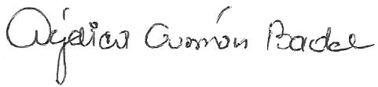
ANGELICA MARIA GUZMAN BADEL
SECRETARIA

